Alvarado Camacho Andrea 318064343

**PREGUNTAS DE REPASO PRACTICA 3**

1. ¿Qué características del kernel de Linux de Android comúnmente también se encuentran en otras distribuciones del kernel de Linux?

* [ ] Arquitectura de permisos
* [ ] Entrada / Salida Archivos y Red
* [ ] Gestión para poca memoria
* [ ] Controladores (Drivers) de dispositivos

1. ¿Qué características del kernel de Android Linux no existen o son significativamente diferentes de los kernels de Linux que se encuentran en las máquinas de escritorio tradicionales?

* [ ] Controladores (Drivers) de dispositivos
* [ ] Mecanismos de comunicación inter procesos (IPC)
* [ ] Gestor de Energía (Power Manager)
* [ ] Entrada Salida en Archivos

1. Diagrama Mockup

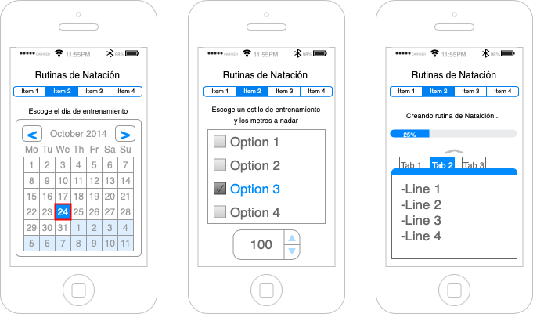

Link del editable:

[https://app.diagrams.net/ - HAndyalcam%2FPracticasDispositivosMoviles%2Fmaster%2FPractica_3%2FDiagramaMockupP3.png](https://app.diagrams.net/#HAndyalcam%2FPracticasDispositivosMoviles%2Fmaster%2FPractica_3%2FDiagramaMockupP3.png)

Link del repositorio: <https://github.com/Andyalcam/PracticasDispositivosMoviles.git>